Добрый день, ребята!

Я ваш новый преподаватель по информатике вместо Ижетникова Ильи Владимировича. Зовут меня Шарапова Ирина Сергеевна, по всем вопросам, касаемым информатики, можете обращаться ко мне в 22 кабинет. Зачет будете сдавать также мне. Работу высылать на почту sha@apt29.ru
Буду вести информатику у следующих студентов:
- Аникин Д.С.
- Ануфриева Н.А.
- Билида Е.Д.
- Воронина А.А.
- Ермолина Е.Д.
- Ильина А.П.
- Исаев С.М.
- Копейкина Ю.А.
- Котцов Н.С.
- Кувалдина С.А.
- Медная Е.М.
- Обозная А.С.
- Польская А.П.
- Потапова А.С.
Задание на сегодня, 21 апреля.
Работу выполняете по вариантам.
1 вариант
- Аникин Д.С.
- Ануфриева Н.А.
- Билида Е.Д.
- Воронина А.А.
- Ермолина Е.Д
2 вариант
- Ильина А.П.
- Исаев С.М.
- Копейкина Ю.А.
- Котцов Н.С.
- Кувалдина С.А.

3 вариант
- Медная Е.М.
- Обозная А.С.
- Польская А.П.
- Потапова А.С.

Вам выдан текстовый документ. Надо оформить его согласно стандарту техникума. А именно:
- Установить следующие параметры страницы:
- верхнее и нижнее поля – 20 мм;
- левое поле – 30 мм;
- правое поле – 15 мм.
- Установить шрифт Times New Roman, черный, размер 14, выравнивание по ширине. Междустрочный интервал 1,5.
- Выделить абзацы отступом 1,25.
- Вставить титульный лист и заполнить его. (Пример оформления в конце задания).
- Вставить нумерацию страниц вверху посередине. Шрифт Times New Roman, черный, размер 12. Начиная со второй страницы. Титульный лист считается первой, на нем нумерация не ставится.
- Разбить текст на разделы и подразделы. Каждый раздел начинается с новой страницы. Перед каждым подразделом пропускаем 2 строки. После названия пропускаем 1 строку.
Пример:
2 Основы маркетинга
2.1 Введение в маркетинг. Сущность и основные концепции развития маркетинга. Маркетинговая среда

Формирование рыночной экономики вызвало необходимость переориентации производства и реализации товаров на удовлетворение нужд и запросов потребителей. Действенным инструментом решения этой задачи является маркетинг.
МИНИСТЕРСТВО ОБРАЗОВАНИЯ АРХАНГЕЛЬСКОЙ ОБЛАСТИ
Государственное автономное профессиональное образовательное учреждение
Архангельской области

«Архангельский политехнический техникум»
(ГАПОУ АО «Архангельский политехнический техникум»)

Специальность/профессия
(код и наименование специальности/профессии)

ОТЧЕТ
ПО ЛАБОРАТОРНЫМ РАБОТАМ И ПРАКТИЧЕСКИМ ЗАНЯТИЯМ

По дисциплине/МДК « »
(наименование дисциплины/МДК по учебному плану)

Выполнил обучающийся группы
(наименование группы и №)
(инициалы, фамилия)
Проверил преподаватель
(инициалы, фамилия)

Архангельск г.

1 ВАРИАНТ
- Основная часть

- История возникновения арабского стиля

Интерьер в арабском стиле – это роскошь Востока, комфорт обстановки и богатство цветовой гаммы, изящество и великолепие, воплощение сладкой неги и приятных мечтаний, это прежде всего дань традициям восточного уклада жизни. И каждая деталь в оформлении пространства должна быть продумана и соответствовать культуре этого мира.
Этот стиль зародился благодаря тому, что арабы были кочевниками. Для того чтобы без помех передвигаться по пустыне, нужно было так продумать жилище, чтобы можно было быстро собрать и разобрать его. Интерьер в таком случае должен быть, с одной стороны, простым и компактным, а с другой – удовлетворять стремление хозяев к красоте и роскоши. Это стремление стало особенно заметно, когда арабы понемногу переходили к оседлому образу жизни: они начали строить дворцы, огромные дома с внутренними двориками, фонтанами, зелеными насаждениями.
Следование традициям кочевого образа жизни до сих пор диктует своеобразные правила в украшении и оформлении восточного интерьера: это богатство текстиля, убранство помещений в виде шатров с помощью балдахинов и множества подушек и ковров, которые когда-то расправляли прямо на песках пустынь во времена длительных военных или торговых походов.
Особый колорит арабскому стилю придала религиозная составляющая. Исламские мотивы до сих пор восхищают туристов, посещающих дворец эмиров и халифов в Кордове, Альгамбру – дворец эмира в Гранаде, мечети и здания медресе.
Арабский стиль очень консервативен, продиктован верностью традициям, а потому не менялся в течение многих столетий. В этом не только его дизайнерская, но и историческая ценность.

- Характерные черты арабского стиля
А) Арабский дизайн выгодно отличается от прочих своей религиозной составляющей. Священный Коран вносит запреты на присутствие в оформлении жилища скульптур и живописных изображений людей и животных. Поэтому при оформлении помещений используется преимущественно мозаичная графика, узоры из геометрических линий и фигур, изысканные и сложные орнаменты, успешно применяется флористическая тематика. Арабески (так называют арабские узоры) изобилуют большим количеством оттенков и мелких узоров, повторить которые непросто, а также содержат арабскую вязь – письмена, содержащие выдержки из Корана. Арабский орнамент используют для украшения пола, потолка, стен, мебели, элементов декора.
Б) По традиции восточный стиль не подразумевает присутствия привычных дверей. Пространство разграничивается занавесями, арками и полуарками, колоннадами. Арабский дизайн подразумевает некое уединение, поэтому ему не присущи модные европейские открытые планировки.
В) Цветовая и оттеночная гамма очень разнообразна. Согласно вековым традициям, интерьеры погружались в зеленый цвет, золотистый, бордовый, оранжевый, красный, синий, фиолетовый, белый, бирюзовый. В наши дни этот список подходящих цветов по-прежнему актуален. Но здесь непременно стоит оговориться, что на первый взгляд список кажется скудным, но на самом деле, каждый из этих цветов имеет огромное количество подтонов, и все они идеально подходят для оформления помещений. Золото – традиционный цвет в арабском интерьере. Помимо позолоты можно использовать патину, бронзу и серебрение, благодаря чему дизайн в арабском стиле будет смотреться стильно, свежо и роскошно.
Г) В арабском интерьере царь дизайна – текстиль. Его очень много. Это и ковры, и многочисленные декоративные подушки на диванах, и шторы для зонирования пространства.

- Особенности отделки помещений в арабском стиле
  - Отделка потолков
Потолок украшают росписью, многоступенчатыми конструкциями или декоративными панелями. Очень важно, чтобы потолок был высоким. На нем прекрасно будут смотреться потолочные росписи и узоры. Подчеркивает всю эту красоту изысканный потолочный плинтус. Интересным решением будет являться потолок, выполненный из шелковой материи в виде куполообразного элемента. Натяжной потолок с фотопечатью в виде восточных узоров и росписей или изображения ткани имитирующей сборки, тоже считается отличным вариантом.
Успешно используются кессонные потолки, многоуровневые с подсветкой или навесные мозаичные покрытия. Конструктив декоративного кессонного потолка состоит из подложки и каркаса, на который крепятся карнизы, бордюры, наличники (молдинги) и розетки. Дополнительно кессоны украшают светильниками, накладным декором, орнаментами, трафаретной росписью, витражами, а также встречаются кессоны с подсветкой. В современном интерьере в арабском стиле такой кессонный потолок будет смотреться роскошно и по-восточному чарующе благодаря тем же светодиодным лентам.

  - Отделка стен и ниш.
Стены оформляют арабеской из дерева или отделывают рельефной штукатуркой. Оклеивают стены плотными обоями или просто окрашивают краской (желательно матовой). Многочисленные уютные ниши в стенах для мелочей – еще одна особенность арабского стиля, которые легко и быстро можно сделать с помощью гипсокартона, а их количество и внешнее оформление будет зависеть только от фантазии и желания заказчика. В эти ниши, которые оборудуют полочками, ставят свечи, статуэтки, разнообразные вазочки и светильники.

Очень важно в современном интерьере продумать декор батареи парового отопления. Для сохранения единства арабского стиля можно «спрятать» батарею в стену с помощью устройства ниши из гипсокартона, ДСП или пластика. Вентиляция тепла и отвод его от батареи, в данном случае, осуществляется через решетку, которая обязательно в такой нише должна быть устроена. Опять-таки, арабеска из дерева, покрашенная водоэмульсионной краской соответствующего цвета, подойдет для этого лучше всего.
Для отделки стен часто используют красно-золотую палитру. Но также можно присмотреться к бело-голубой гамме, оранжево-бежевой и золотисто-бежевой. Это очень выгодные сочетания цветов, подходящие для создания богатой и просто приятной атмосферы в помещении. Если заказчик не любит ярких оттенков стен, тогда подойдет спокойная гамма: песочный, бежевый и белый цвета.
Для отделки кухни в арабском стиле часто используют плитку с арабесками, мозаику, витражи. Такими же отделочными материалами украшают ванные комнаты, бассейны с хаммамом.
  - Отделка пола
На пол обычно укладывают керамическую плитку под мрамор или мозаичную плитку, при помощи которой можно выгодно обыграть цветовое решение всей комнаты. Еще один вариант — паркетная доска темного оттенка. Важно помнить, какой бы не был материал напольного покрытия, на него укладывают ковры.

  - Освещение

В арабском интерьере обычно используется большое количество светильников разных форм и размеров. Освещение должно быть приглушенное, неяркое, мягкое, тогда интерьер будет смотреться более гармонично. Свет не белый, а немного желтоватый. Кованая люстра в центре гостиной — это важный элемент декора этого стиля. На стенах закрепляют бра, на тумбочках устанавливают восточные светильники-фонари, а возле кресел – торшеры с текстильными абажурами, которые как нельзя актуальны в помещениях с электрическим освещением.

  - Декор

Отдельное место в оформлении арабской стилистики играют аксессуары. Предметы и вещи для декора в интерьере могут быть сделаны своими руками, такой прием позволит подчеркнуть традиционность данного течения.
Их разнообразие так велико, что банальность при их выборе невозможна. Украсить квартиру в арабском стиле помогут зеркала в богатой ажурной раме или раме с мозаичным узором, вазы различных размеров, подсвечники, картины и панно.

2 ВАРИАНТ

- ИЗ ИСТОРИИ ВОЗНИКНОВЕНИЯ ФУНКЦИЙ
Начиная с XVII в. одним из важнейших понятий является понятие функции. Оно сыграло и поныне играет важную роль в познании реального мира.
Идея функциональной зависимости восходит к древности, она содержится уже в первых математически выраженных соотношениях между величинами, в первых правилах действий над числами, в первых формулах для нахождения площади и объема тех или иных фигур.
Слово «функция» (от латинского functio – совершение, выполнение) Лейбниц употреблял с 1673 г. в смысле роли (величина, выполняющая ту или иную функцию). Как термин в нашем смысле выражение «функция от x» стало употребляться Лейбницем и Бернулли.
В формировании современного понимания функциональной зависимости приняли участие многие крупные математики. Описание функции, почти совпадающее с современным, встречается уже в учебниках математики начала XIX в. Активным сторонником такого понимания функции был Н.И. Лобачевский.
В школьном учебнике математики дается следующее определение функции: «Зависимость переменной y от переменной x называется функцией, если каждому значению x соответствует единственное значение у. Переменную x называют независимой переменной или аргументом, а переменную у – зависимой переменной». Значение у, соответствующее заданному значению x, называют значением функции.
Записывают: y = f(x) (читается: «Эф от икс»). Буквой f обозначается данная функция, т. е. функциональная зависимость между переменными x и y; f(x) есть значение функции, соответствующее значению аргумента х. Говорят также, что f(x) есть значение функции в точке х.
Все значения, которые принимает независимая переменная, образуют область определения функции.
Все значения, которые принимает функция f(x) (при x, принадлежащих области ее определения), образуют область значений функции.
Может возникнуть вопрос: почему мы обозначаем функцию символом f и когда он появился? Этот символ изобрел в 1733 г. французский математик Клеро. А появился этот символ, когда формировался общий подход к понятию функции, когда потребовалось обозначение «функции вообще».
- СВОЙСТВА ФУНКЦИЙ В ПОСЛОВИЦАХ И ПОГОВОРКАХ
Функции – это математические портреты устойчивых закономерностей, познаваемых человеком. Чтобы проиллюстрировать характерные свойства функций обратимся к пословицам и поговоркам. Ведь пословицы – это тоже отражение устойчивых закономерностей, выверенное многовековым опытом народа.
  - ВОЗРАСТАНИЕ ФУНКЦИИ
Определение. Функция y= f(x) называется возрастающей на промежутке Х, если для любых х₁ и х₂ из Х, таких, что х₁ < х₂, выполняется неравенство f(x₁)< f(x₂) (короче: x₁<x₂ => f(x₁) < f(x2)).
Иными словами: функция возрастает, если большему значению аргумента соответствует большее значение функции.
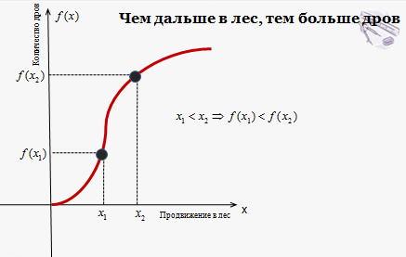
Например, y = kx + b, k > 0 линейная функция

«Чем дальше в лес, тем больше дров», - гласит пословица. Изобразим графиком, как нарастает количество дров по мере продвижения вглубь леса – от опушек, где всё давным-давно собрано, до чащоб, куда ещё не ступала нога заготовителя. Горизонтальная ось графика – это лесная дорога. По вертикали будем откладывать (допустим, в кубометрах) количество дров на данном километре дороги.
Согласно пословице эта функция неизменно возрастает. Какие две точки на оси абсцисс ни взять, для более дальней (чем дальше в лес…) значение функции будет больше (…тем больше дров).
«Каков мастер, такова и работа», – гласит пословица. Изобразим графиком, как уровень выполнения работы улучшается по мере улучшения профессионализма мастера.
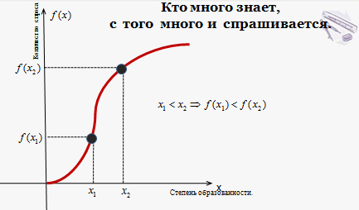
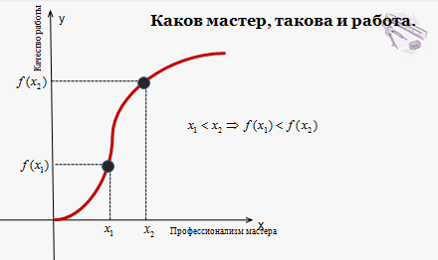

Горизонтальная ось графика (ось абсцисс) – это профессионализм мастера (его разряд, талант). По вертикали (ось ординат) будем откладывать качество выполнения работы. Согласно пословице эта функция неизменно возрастает. Какие две точки на оси абсцисс ни взять, для более дальней (чем больше профессионализм мастера) значение функции будет больше (качество работы будет лучше).
«Кто много знает, с того много и спрашивается», – гласит пословица. Изобразим графиком, как уровень полученных знаний влияет на степень ответственности человека.
  - УБЫВАНИЕ ФУНКЦИИ
Определение. Функция y= f(x) называется убывающей на промежутке Х, если для любых х₁ и х₂ из Х, таких, что х₁ < х₂, выполняется неравенство f(x₁)> f(x₂) (короче: x₁<x₂ => f (x₁) > f(x₂)).
Иными словами, функция убывает на промежутке Х, если большему значению аргумента соответствует меньшее значение функции.
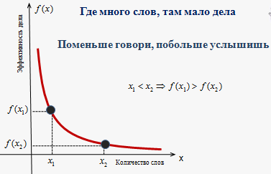

«Где много слов, там мало дела», - гласит пословица.
Функция, которая показывает, как изменяется эффективность дела в зависимости от количества слов, монотонно убывающая. Горизонтальная ось графика (ось абсцисс) – это количество слов. По вертикали (ось ординат) будем откладывать эффективность дела. Согласно пословице эта функция неизменно убывает. Какие две точки на оси абсцисс ни взять, для более дальней точки (количество слов) значение функции будет меньше (эффективность дела). Другими словами – нужно поменьше говорить, а больше делать.
3.3 ОГРАНИЧЕННОСТЬ ФУНКЦИИ
Определение. Функция f, определённая на множестве Х, называется ограниченной на множестве Х₁ Х, если f (x₁), т.е. множество её значений на множестве Х₁, ограничено, т.е. если существуют постоянные m и M такие, что для всех значений x из Х₁ выполняется неравенство m ≤f(x)≤M.
В противном случае функция называется неограниченной.
Функция y=f(x) называется ограниченной сверху (снизу) на промежутке Х, если существует такое число k, что для всех выполняется неравенство f(x)≤k (f(x)≥k).
Функция ограничена снизу, если весь ее график расположен выше некоторой горизонтальной прямой y=m;

Функция ограничена сверху, если весь ее график расположен ниже некоторой горизонтальной прямой y=M.
«Выше меры конь не скачет». Если изобразить траекторию скачущего коня, то высота скачков в полном соответствии с пословицей будет ограничена сверху некоторой «мерой».
«Сорока никогда соловьиные песни не поёт». Если человек не имеет музыкального слуха, то песня в его исполнении не сравнится с исполнением песни человека, который закончил, например, музыкальную школу.
3.4 НАИБОЛЬШЕЕ ЗНАЧЕНИЕ ФУНКЦИИ
Определение. Число М называют наибольшим значением функции у = f(x) на множестве Х ⊂ D(f), если:
- Существует число х_{о} Х такое, что f(x_{о}) = M;
- Для любого значения х Х выполняется неравенство f (x) < f(x_{о}).
Например, квадратичная функция y = ax² + b + c, a < 0. Если ветви параболы направлены вниз, то график квадратичной функции имеет наибольшее значение функции в вершине параболы.
«Дружный табун и волков не боится». Изобразим эту пословицу графиком, где степень дружбы табуна представлена как функция. По мере того, как табун становится дружнее и сплоченнее (достигает своего наибольшего значения), после этого табун уже не боится волков.
«Умные речи и в потемках слышно». Изобразим график, где умная речь представлен как функция.
Речь можно произнести любую, но когда она достигает своего наибольшего значения, т.е становится умной, то её слышно везде, даже и в потёмках.
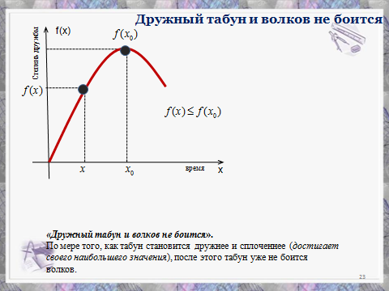
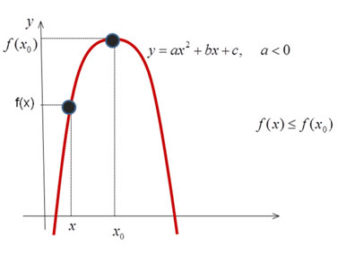

3.5 НАИМЕНЬШЕЕ ЗНАЧЕНИЕ ФУНКЦИИ
Определение. Число m называют наименьшим значением функции у= f(x) на множестве Х ⊂ D(f), если:
- Существует число х_{о} Х такое, что f(x_{о})=m;
- Для любого значения х Х выполняется неравенство f(x) > f(x_{о}).
Например, квадратичная функция y= ax² + b+ c, a > 0. если ветви параболы направлены вверх, то график квадратичной функции имеет точку минимума в вершине параболы.
«От погасшего угля не добудешь огня». Если изобразить эту пословицу на графике, где возможность разжечь огонь от углей представлена как функция температуры углей, то станет видно, что, в определенный момент, когда угли совсем остынут, от них уже невозможно будет вновь зажечь огонь.
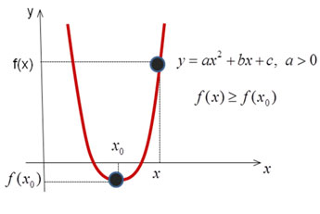
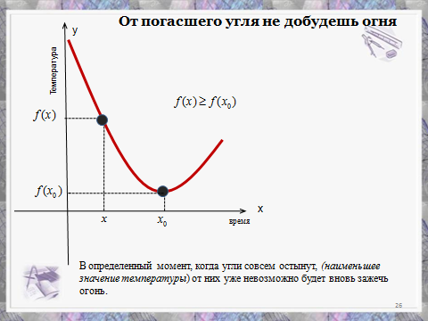

3.6 ПЕРИОДИЧНОСТЬ ФУНКЦИИ
Определение. Функция y=f(x) называется периодической, если существует такое отличное от нуля число Т, что для любого x из области определения функции справедливо равенство f (x + T) = f(x) = f(x – T). Число Т называется периодом функции y = f(x).
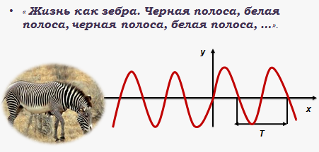
Прекрасные примеры периодических функций даёт тригонометрия: синус, косинус, тангенс. Для синуса и косинуса период составляет 360⁰, для тангенса – 180⁰.

4. Пухначев Ю., Попов Ю. Математика без формул. – М.: АО «Столетие», 1995
5. Интернет- ресурсы: http://linear function.ru

Глава 2. Математика в оригами
2.1. Азбука оригами и базовые формы
Международные условные знаки вместе с набором несложных приемов составляют «азбуку» оригами. Условные знаки играют роль своеобразных "нот", следуя которым можно воспроизвести любую работу. Каждый оригамист должен знать эти знаки и уметь пользоваться ими для записей. Большая часть условных знаков была введена в практику еще в середине XX века известным японским мастером Акирой Йошизавой. Все обозначения в оригами можно разделить на линии, стрелки и знаки (Приложение 3).

С древних времён в японском оригами существуют некоторые формы, которые принято считать базовыми. Это стандартные, легко распознаваемые заготовки, из которых впоследствии можно получить сотни вариаций. Все эти базовые модели должны стать хорошо вам знакомыми, и делать каждую базовую заготовку вы должны автоматически, зная каждую её складку и последовательность операций. Освоив базовые формы, вы с успехом сможете складывать не только классические модели, но и свои собственные.

На самых первых этапах работы квадратный лист можно сложить несколькими способами. Их немного — одиннадцать, и у каждой своё имя. Простые базовые формы: треугольник, книга, дверь, воздушный змей Средние базовые формы: блин, рыба, двойной треугольник, двойной квадрат (Приложение 4, рис.2)
- Сложные базовые формы: птица, катамаран, лягушка (Приложение 4, рис.3)

Отрабатывая технику складывания различных элементов изделий оригами, следует обратить особое внимание на правильное выполнение сгибов. Они должны быть практически "острыми" и слои бумаги в них должны плотно прилегать друг к другу. В противном случае при наложении сгибов друг на друга в последующих операциях происходит смещение элементов и невозможно создать красивое, аккуратное изделие. Поэтому после выполнения каждого отдельного этапа работы нужно проверять "остроту" всех сгибов.

Складывание выполняется по следующим правилам:
- Линия определяется либо краем листа, либо линией сгиба бумаги.
- Точки определяются пересечениями линий.
- Сгиб формируется единственной складкой.
- Разрешается только одна складка за раз.

2.2. Применение математики в оригами

Оригами способствует активности как левого, так и правого полушария мозга, так как требует одновременного контроля за движениями обеих рук.

Я проанализировала базовые формы оригами (Приложение 5) и заметила, что уже при первом знакомстве с этим искусством мы наблюдаем связь с математикой.
Основные понятия базовых форм | Связь с математикой
«Книга» (Приложение 5, рис.1) | Линия, квадрат, прямоугольник, деление листа на две равные части, прямой угол.
«Треугольник» (Приложение 5, рис.2) | Квадрат, диагональ, треугольник, равные углы.
«Блин» (Приложение 5, рис.3) | Квадрат, диагональ, угол, центр, треугольник.
«Дверь» (Приложение 5, рис.4) | Квадрат, деление листа на две и четыре равные части.

Большинство классических моделей в оригами выполняются из квадрата. В процессе изготовления простых моделей мы знакомимся с очень нужными понятиями.
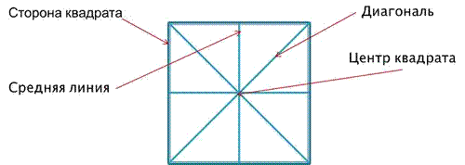

В сложенном же виде оригами представляет собой многогранник, фигуру с множеством плоских поверхностей. Развернув фигурку оригами и посмотрев на складки, я увидела множество геометрических фигур (треугольник, прямоугольник, квадрат, ромб, четырехугольник). В процессе складывания фигур оригами мы учимся легко ориентироваться в пространстве и на листе бумаги, делить целое на части, находить вертикаль, диагональ, узнаем многое другое, что относится к математике и геометрии.
Продолжая исследование, складывая модульные конструкции, я пришла к выводу, что они напоминают геометрические тела.

Существует пять правильных многогранников, которые называют Платоновыми телами. (Приложение 6, рис.1). Они составлены из правильных многоугольников (тетраэдр – 4 треугольника, октаэдр – 8 треугольников, икосаэдр – 20 треугольников, куб (гексаэдр) – 6 квадратов, додекаэдр – 12 пятиугольников).
Эти удивительно симметричные правильные многогранники получаются во время работы с бумагой. Правильные многогранники можно складывать по развертке, это один из видов оригами (Приложение 6, рис. 2, рис.3). А мне хотелось бы остановиться на создании многогранников с помощью модульного оригами.

2.3 Модели многогранников с помощью оригами

Складывание многогранников – увлекательнейшее занятие, но вместе с тем и не простое. Оно требует аккуратности, точности и высокого сосредоточения внимания. Вы можете изготовить многогранник любого размера без всякой выкройки. Нужно только выбрать размер листа бумаги. Кроме того оригамный многогранник всегда можно разобрать, а его модули при этом не займут много места.
Чаще всего для оригами используют квадратные листы бумаги, но допускается и применение других форматов. Например, прямоугольные листы (формата А₄ или половинки квадратов), треугольники, пятиугольники, шести- и восьмиугольники.
Я сегодня познакомлю вас с моделями многогранников, которые можно собрать с помощью одинаковых модулей. Сборка модулей напоминает лего конструктор. Недаром модульное оригами называют бумажным ЛЕГО.
Первой моделью у нас будет куб. Существует несколько способов сборки куба. Рассмотрим четыре способа, модели которых у нас собраны.
Способ №1: Куб состоит из 6 граней разного цвета.
Понадобится 6 квадратов 8х8 разного цвета. Из каждого квадрата формируем модуль. Модуль состоит из одной детали формы прямоугольника. Схема сборки модуля (Приложении 7, рис.1). Для сборки необходимо 6 модулей разного цвета.

Способ №2: Куб состоит из 6 граней. Каждая грань состоит из двух цветов.
Понадобится 6 квадратов 14х14: 2 желтых, 2 оранжевых, 2 зеленых. Из каждого квадрата формируем модуль. Модуль состоит из одной детали формы параллелограмма. Схема сборки модуля (Приложении 7, рис.2). Для сборки необходимо 6 модулей: 2 желтых, 2 оранжевых, 2 зеленых.

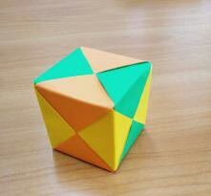
Способ №3: Куб состоит из 6 граней. Каждая грань состоит из двух цветов.
Понадобится 12 прямоугольников 10х5: 6 светло-зеленых, 6 голубых. Модуль состоит из двух деталей светло-зеленого и голубого цвета. Схема сборки модуля (Приложении 7, рис.3). Для сборки необходимо 6 сдвоенных модулей. Результат похож на предыдущий способ, только более плотный получается.

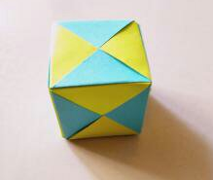

Способ №4: Куб состоит из 6 граней. Каждая грань состоит из двух цветов.
Понадобится 6 квадратов 8х8: 2 желтых, 2 зеленых, 2 розовых. Из каждого квадрата формируем модуль Сонобэ. Модуль состоит из одной детали формы параллелограмма. Схема сборки модуля Сонобэ (Приложение 7). Для сборки необходимо 6 модулей.
Вторая модель тетраэдр. Понадобится 1 квадрат 15х15.
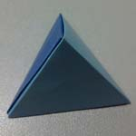
Третья модель звездчатый октаэдр. Понадобится 12 квадратов 8х8: 4 желтых, 4 зеленых, 4розовых. Для сборки потребуется 12 модулей Сонобэ. Как сделать модуль Сонобэ - смотри (Приложение 7).
Мир многогранников велик. Можно еще много осваивать моделей и их сборку из модулей. Я думаю, что это очень увлекательное занятие. Буду продолжать собирать коллекцию многогранников из оригами. Например, вот такой.
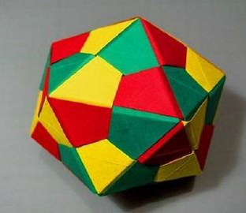
А так же есть ещё одно очень интересное направление с помощью оригами это математические головоломки. Например,
Задание: Из данных деталей собрать куб

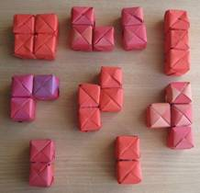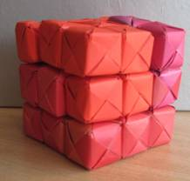
Сделав несколько таких головоломок, можно будет применять их как на уроках, так и на внеклассных мероприятиях. И в завершении своей работы я хотела бы подарить буклет, в котором вы найдете информацию, как собрать кубик.
2.4. Анкетирование
С целью выяснить, имеют ли представление об оригами и знают ли о том, что оригами связано с математикой, был проведен опрос среди сверстников на тему: «Оригами». Были заданы следующие вопросы:
1. Знаете ли вы что такое оригами?
2. Умеете ли вы изготавливать поделки из оригами?
3. Хотели бы вы научиться изготавливать поделки из оригами?

Количество опрошенных – 60 человек. В ходе опроса мы узнали,
что 54 человека (90% ) ребят знают, что такое оригами,
43 человека(71,6%) умеют создавать фигуры в технике оригами.
Из числа не умеющих - 12 человек (70,5%) ребят выразили желание научиться создавать фигуры оригами.
Таким образом, можно сделать вывод, что мои сверстники имеют представление о том, что такое оригами, и большинство умеют создавать фигуры в технике оригами. А для тех, кто не умеет можно организовать мастер класс по изготовлению моделей.

